GE Spülbeckenanschluss
Geberit

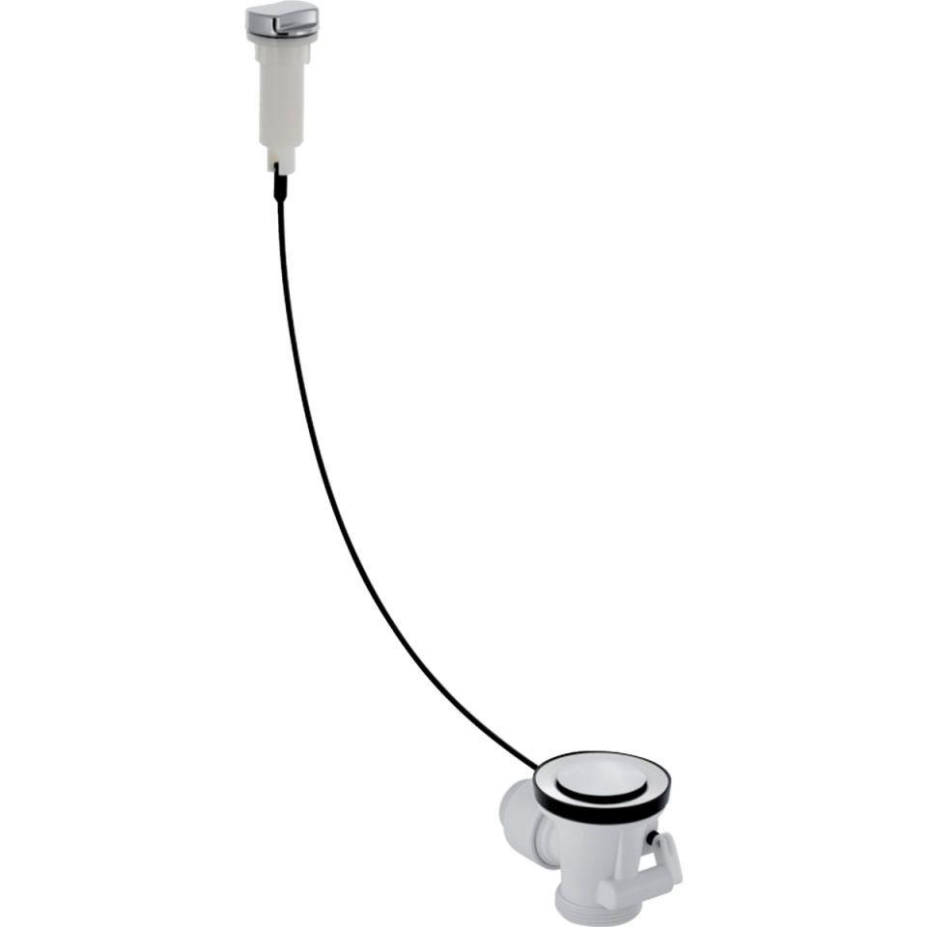Eigenschaften
Art Ventil
Stopfenventil
Farbton
chrom, weiß

